 | 

RoboMISC
Cahier des charges V1.0

Table des matières
1. OBJET 2
2. DOMAINE D’APPLICATION 2
3. LIMITE DE FOURNITURE 2
4. MISSION 2
5. CARACTERISTIQUES DU ROBOT 3
6. CARACTERISATION DE L’ENVIRONNEMENT D’EMPLOI 3
7. ORGANISATION 4
Calendrier 4
Bilan intermédiaire 4
Validation 5
Grille d’évaluation : 6
Eléments à votre disposition 6
ANNEXE 1 : DEFINITION DES PRODUITS A TRANSPORTER 7
Caractéristiques : 7
Positionnement : 7
ANNEXE 2 : DEFINITION DE L’ATELIER 8
ANNEXE 3 : DEFINITION ET CARACTERISTIQUES DES KITS 10

Objectifs de cette activité
Ce mini projet a pour objectif de vous faire travailler en groupe de 5 à 8 personnes et de faire le point sur vos connaissances pour mener à bien ce type de projet dans le futur.

1. OBJET

Le Master ISC a été contacté par l’entreprise LEBROMAR pour l’automatisation de la logistique interne d’un environnement industriel simulé. Celui-ci est constitué d’un atelier et d’une zone de stockage attenante.
Il est demandé d’automatiser les flux internes en utilisant un système de manutention basé sur un robot mobile.
Le présent document décrit les besoins à satisfaire par le système de manutention destiné à assurer le transport de produits dans l’atelier.
Dans la suite du document, le système de manutention sera désigné sous l’acronyme SMA.

2. DOMAINE D’APPLICATION

Le présent document est applicable au développement et à la réalisation d’un prototype du SMA et à son expérimentation, lors d’une campagne d’évaluations comparatives entre plusieurs solutions concurrentes réalisées dans un environnement d’atelier simulé.

3. LIMITE DE FOURNITURE

La fourniture attendue par le client est un SMA en état fonctionnel capable de remplir la mission spécifiée au chapitre 4 et de satisfaire l’épreuve de validation définie au chapitre 7 du présent document. Pour les essais, l’atelier (maquette) et les produits (décrits dans l’annexe 1) seront mis à disposition par l’entreprise en salle 104.

4. MISSION

La mission nominale du SMA consiste à transporter des produits dans un atelier (défini schématiquement en annexe 2), depuis deux files d'encours, en sortie respectivement de chaque centre d’usinage (CU1, CU2), pour les déposer dans une zone de stockage où les produits seront triés selon leur taille.
Initialement le robot est en position veille, sur sa zone de repos, à l’intérieur de la zone de stockage. Il y a 3 produits à transporter depuis chaque centre d’usinage. La composition des files d'encours est connue et fixée. La file d’encours de CU1 contient uniquement des petits produits, et la file d’encours de CU2 contient que des grands produits.
Sur ordre du chef d’atelier, le robot est mis en marche par un opérateur.
Dans un temps donné, le SMA doit permettre sans intervention manuelle :
- d’aller chercher les produits dans l’atelier ;
- de les apporter dans le stock correspondant à leur taille ;
- de revenir dans une position de veille à l’intérieur de la zone de repos.

Durant le transport, le produit doit être porté (sans contact avec le sol).
Les positions des stocks et des files d'encours sont parfaitement connues (Annexe 2). Tous les déplacements dans l’atelier seront réalisés dans les allées de circulation délimitées, prévues à cet effet et matérialisées en leur centre par une bande de marquage au sol. Les zones machines (CU1, CU2) sont interdites à toute circulation (présence possibles de barrières, d’obstacles,….). Les déplacements à l’intérieur de la zone de stockage sont totalement libres.

Dans le cadre de sa mission, le SMA fonctionne en toute autonomie (sans intervention humaine quelle qu’elle soie) :
- Si durant des déplacements dans l'atelier, un obstacle gêne le SMA dans son fonctionnement, il devra stopper sa mission et attendre que l’obstacle soit évacué avant la poursuivre la mission.
- Si le SMA est dans une situation de blocage (arrêté, détérioré), la mission aura échoué.

5. CARACTERISTIQUES DU ROBOT

Le robot utilise uniquement des composants du kit LEGO® Mindstorms NXT 2.0 et sa constitution est donnée en annexe 3.

Le changement des piles de la brique de calcul doit pouvoir être effectué sans opération supplémentaire (démontage – remontage).
Les dimensions maximales projetées du robot lorsqu’il se trouve au repos ne peuvent excéder un carré de 30 cm par 30 cm de côté et une hauteur de 30 cm.

6. CARACTERISATION DE L’ENVIRONNEMENT D’EMPLOI

L’atelier, défini schématiquement en annexe 2, fait l’objet d’un éclairage régulier (lumière ambiante de la salle dans laquelle se trouve l’atelier, sans éclairage d’appoint), excepté les zones d’ombres produites par les objets présents dans l’atelier (produits sur zone de stockage, zones de transit et poste de travail) et le SMA lui-même.
L’atelier est situé dans la salle 104. Les conditions climatiques de l’atelier sont les suivantes :
- Température ambiante évoluant dans une plage de 15 à 32 °C.
- Pression atmosphérique comprise entre 1000 et 1030 mb.
- Hygrométrie comprise entre 40 et 75 %.

L’atelier a un encombrement de 1250 mm x 2500 mm. Son sol est parfaitement plan et rigide, avec une surface dure et de couleur claire uniforme. Un muret extérieur également de couleur claire uniforme, de 50 mm de hauteur et de 20 mm d’épaisseur, délimite son pourtour.
La bande de marquage au sol de couleur noir mat a une largeur de 20 mm et une épaisseur maximum de 0,2 mm (adhésif).
La zone de repos et les zones de stock de produits sont indiquées au sol par des carrés de 300mm sur 300mm, d’épaisseur 0,2mm et de couleurs (noir pour la zone de repos, bleu pour le stock des grands produits, rouge pour le stock des petits produits). Deux murets de couleur claire uniforme, de 30 mm de hauteur et de 20 mm d’épaisseur, délimitent l‘accès à la zone de stockage.

En dehors de l’atelier pourront se trouver des obstacles non définis et éventuellement mobiles, tels qu’un membre de l’équipe, deux juges, un caméraman, un membre de l’équipe concurrente, un membre du jury. Dans tous les cas, ils ne seront pas à moins de 1 m des limites de la zone, sauf dans le cas d’une maintenance suite à un blocage ou à un arrêt dû à un produit abandonné.

Les produits sont définis en annexe 1. Initialement, les produits sont disposés dans leur zone de file d'encours respective, notées FECCU1 et FECCU2. Un muret de 30 mm de hauteur et de 20 mm d’épaisseur en délimite le fond.

7. ORGANISATION

Calendrier
Chaque groupe d’étudiants aura 3 jours de mardi 05 septembre 2023 à jeudi 07 septembre 2023 pour proposer un SMA complet pour réaliser la mission.

Les groupes sont formés de 4-6 personnes et pourront travailler avec le matériel à l’AIP pendant les créneaux d’ouverture de l’AIP, à l’exception de la salle 104 qui fait l’objet d’un accès limité (voir ci-après). La présence des étudiants est obligatoire de 8h30 à 12h et de 14h à 17h. Un enseignant passera à 9h, 14h et 17h.

La salle 104 contenant l’atelier ne sera accessible que sur les périodes prédéfinies comme indiquées dans le tableau suivant :

Mardi 05 septembre | Mercredi 06 septembre | Jeudi 07 septembre | Vendredi 08 septembre
16h-17h | 14h-17h | 09h-12h | 09h-12h

ATTENTION : l’atelier étant en deux exemplaires, vous devrez les partager avec les autres groupes. Vous ne pourrez pas les utiliser pendant toute la période d’accessibilité.

Répartition des groupes dans les salles :
Groupe | Noms | Salle
1 |  | 102
2 |  | 114
3 |  | 112
4 |  | 108

A chaque fin de journée, chaque groupe doit déposer le diaporama d’explication sur ARCHE.
Vendredi 08 septembre 2023 à 14h : Dans un premier temps, les enseignants passeront auprès de chaque groupe pour que celui-ci présente son travail puis dans un second temps, chaque groupe fera une démonstration de sa solution.

Bilan intermédiaire

Mercredi et Jeudi soir vous devrez déposer un diaporama faisant un point sur l’avancement (Une diapositive maximum pour chaque point) :
- Organisation du travail au cours de la journée
- Avancement de la solution et justification des choix
- Bilan du travail restant
- Nombre d’essais effectués au cours de la journée

Validation

Trois livrables par l’entreprise pour choisir une solution, sont attendus :
- Un diaporama d’explication de la démarche d’obtention (Une diapositive maximum pour chaque point) :
  - Justification de la solution
  - Organisation du travail
  - Bilan travail en groupe (5 pts positifs et/ou négatif)
  - Evaluation de la solution obtenue (5 pts forts / faibles)
  - Nombre d’essais effectués au cours des trois jours
- Une fiche des coûts remplie (voir fichier Excel sur Arche)
- Une exécution de la mission par le robot : L’épreuve consiste à tester la rapidité d’exécution de la mission et la complétude de la couverture fonctionnelle atteintes par le SMA. La durée maximale pour effectuer la mission est de 4 minutes. Le chronomètre est déclenché au signal de départ. La réussite de la mission consiste à déplacer au minimum 4 produits dans leur stock respectif. Pour être comptabilisé, tout produit devra être totalement contenu à l’intérieur de la zone matérialisée au sol et en position verticale (décompte réalisé après terminaison de la mission). Passé ce délai, la confrontation est considérée comme terminée, que la mission soit réalisée complètement ou partiellement.
Après la démonstration sera remplie la grille d’évaluation ci-dessous afin d’évaluer le niveau de réussite de votre solution.

Grille d’évaluation :

 | Validé | Non validé
Dimensions maximales du robot respectées
Déplacement du robot depuis le stock jusqu'à la file d'encours CU1
Déplacement du robot depuis le stock jusqu'à la file d'encours CU2
Déplacement du robot depuis la file d'encours CU1 jusqu'au stock
Déplacement du robot depuis la file d'encours CU2 jusqu'au stock
Saisie des petites pièces
Saisie des grandes pièces
Dépose des grandes pièces
Dépose des petites pièces
Arrêt de la mission si obstacle
Reprise de la mission
Toutes les petites pièces déposées correctement
Toutes les grandes pièces déposées correctement
Nombre de pièces déposées supérieur à 4 unités |  |  | (temps réalisé : )
Temps de la mission inférieur à 4 minutes
Maintenance des piles sans démontage
Mission réussie
(la mission est réussie si tous les critères sont validés)

Eléments à votre disposition
Plateau représentant l’atelier en salle 105
Kit LEGO® Mindstorms Ev3 et kit LEGO® complémentaire.
Canevas du diaporama à respecter

ANNEXE 1 : DEFINITION DES PRODUITS A TRANSPORTER

Caractéristiques :
Les produits à transporter sont composés d’un ensemble solidaire (collé) de pièces LEGO® et ont les caractéristiques suivantes :
- Dimension du grand produit :
  - 48mm * 55mm * 15mm d’encombrement (hors picots des pièces)
  - deux rectangles de 6x2 (réf. 418113X) et d’un tronc de 4 carrés 2x2 (réf. 30032X)
  - Poids : 10g +/- 1g
- Dimension du petit produit :
  - 31mm * 38mm * 15mm d’encombrement (hors picots des pièces)
  - deux rectangles de 4x2 (réf. 30012X) et d’un tronc de 2 carrés de 2x2 (réf. 30032X)
  - Poids : 7,5g +/- 1g
- Matière : acrylonitrile butadiène
- Couleurs :
  - Tout produit (petit ou grand) est d’une seule couleur.
  - Tous les produits d’une même dimension (petit ou grand) sont de la même couleur.
  - Les couleurs sont celles des pièces LEGO®.

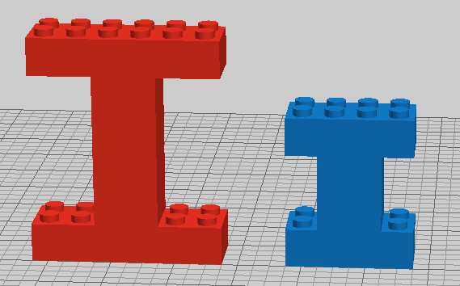
Bas
Haut
Photo d’un grand produit et d’un petit produit (couleurs non contractuelles)

Positionnement :
Les produits sont posés verticalement dans les zones prévues à cet effet, en appui comme indiqué sur l’illustration ci-dessus.

ANNEXE 2 : DEFINITION DE L’ATELIER
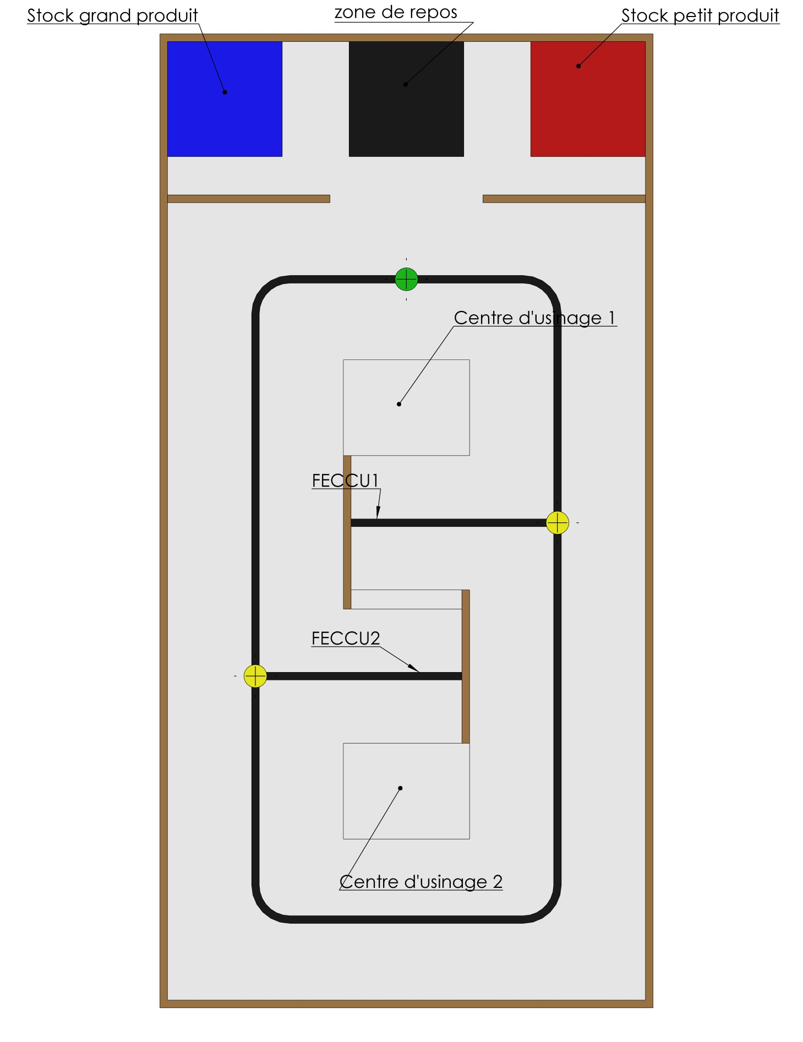
Atelier
Zone de stockage

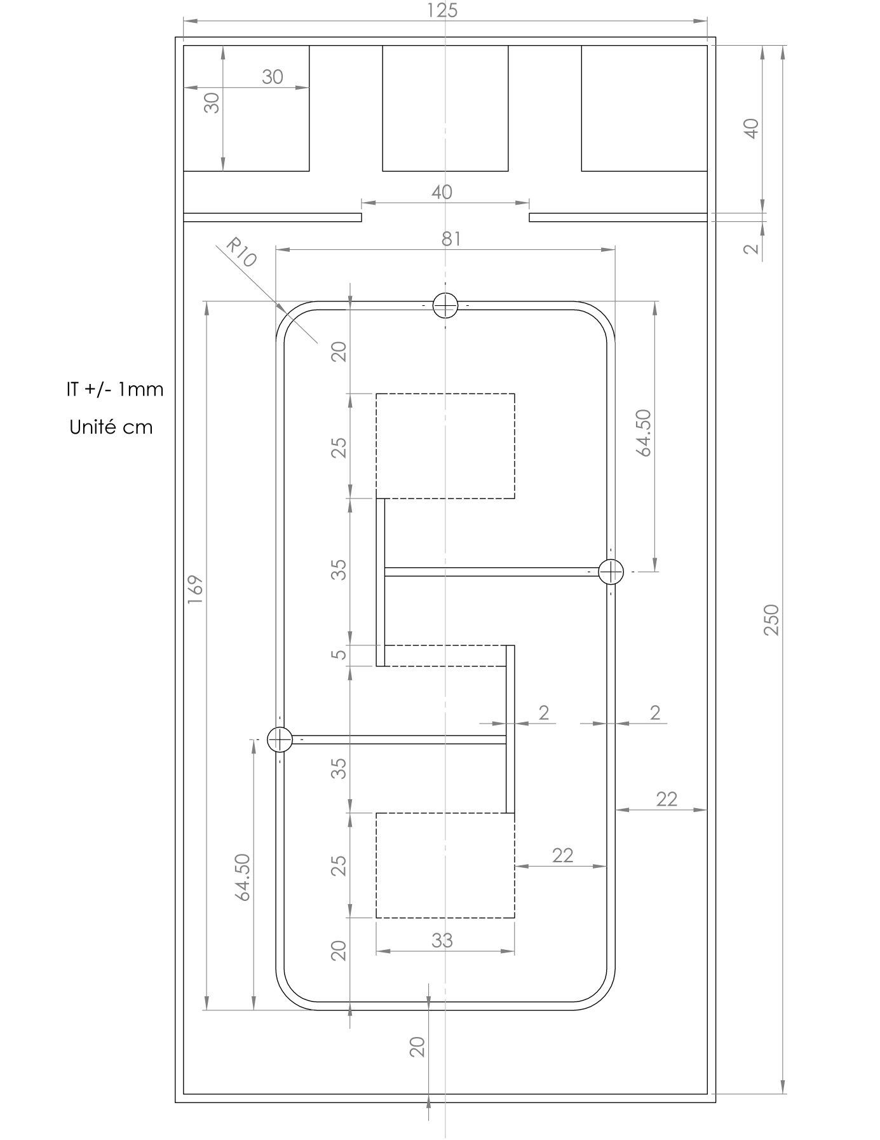

ANNEXE 3 : DEFINITION ET CARACTERISTIQUES DES KITS
1. Les descriptions complètes sont données dans le document « RoboMISC Kits Lego ».

2. Le Kit LEGO MINDSTORMS NXT 2.0 est composé de :
- La brique intelligente NXT LEGO® inclut un microprocesseur de 32 bits, un écran à matrice, 4 ports d'entrée et 3 ports de sortie ainsi qu'un lien de communication USB et Bluetooth.
- Trois servomoteurs interactifs
- Quatre capteurs dont un capteur ultrasonique, 2 capteurs de contact et un capteur de couleurs.
- Le capteur de couleurs dispose de trois fonctionnalités : il distingue les couleurs et la lumière et fonctionne comme une lampe.
- Cet ensemble comprend un logiciel de programmation facile d'utilisation (PC et Mac) en glisser-déplacer à base d'icônes ainsi que 16 défis de programmation et de construction.
- Cet ensemble comprend 612 éléments LEGO®.
- Les instructions de montage de 4 robots sont incluses sur le CD du logiciel.

3. Le kit LEGO 5549 est composé de 650 pièces de base LEGO® de différentes couleurs.

